游戏 AI 教练知识库管理与应用 Skill 方案
公开产品与 GitHub 调研 核心知识库管理与应用 配套观察提取及专家标注
调研日期 2026 年 10 月 29 日
项目仓库 https://github.com/sylvialiu-0417/game-coach-skills
本方案的核心是“游戏 AI 教练知识库管理与应用 Skill”（game-coach-kb），覆盖知识接入、来源治理、版本更新、审核发布、检索应用和持续评测。“游戏观察提取 Skill”（game-coach-perception）提供动态观察输入；“专家复盘标注 Skill”（game-coach-annotation）把复盘素材转为经复核的事实标签和专家知识候选。两项配套能力用于完善核心 Skill 的输入、知识生产与质量验证。教练 Agent 编排会话与工具，宿主服务执行权限、展示和发布。
本文提供可供游戏团队按需适配的 Skill 方案。每个目标游戏需分别补齐知识、术语、状态来源、适配配置和评测；虚构示例仅说明流程用法，不代表已在多款真实游戏验证。
本报告区分产品方公开资料、受访者自述、社区原型与研究基准。公开演示或作者报告不能直接证明识别率、幻觉率或面向新游戏的适配效果；相关能力仍需目标游戏实测。

一 公开产品给出的设计启发
案例与证据类型 | 可核实的做法 | 适合吸收的部分与边界
陈迪 GameSkill [1] 创始人采访 2025 | 使用职业俱乐部的录像、战术笔记与教练讲解；讨论端侧实时提示、赛后关键回合和长期训练。 | 把专家“为什么这样判断”整理成有来源、适用版本与反例的判据；采访中的延迟和效果属于受访者说法，不能当成实测指标。
豆包 Seed 2.0 Lite 电竞教练 [2] 社区实践 2026 | CS2 录像分片；准星、身法、道具、声音专项分析输出带时间戳 JSON；上层汇总单场和系列赛，合并重叠事件。 | 采用“局部事件 → 单场 → 多场”的证据链和去重；多 Agent 分工不是幻觉自动消失的证明。未找到对应公开代码仓库。
腾讯《流放之路：降临》蛋蛋君 [3][4][14] 发布会、采访与报道 | WeGame 侧帮助新手理解天赋、装备与 BOSS；后续报道还提到 BD 推荐和市集装备分析。 | 把版本、角色构筑和价格来源分开管理；提示尊重探索乐趣。其内部模型、知识库接口及准确率未公开。
Xbox Gaming Copilot [5] 厂商功能说明 | 玩家在 Game Bar 语音提问时可使用游戏截图理解屏幕，截图设置可管理。 | 采用按需视觉输入和玩家控制；不把截图理解等同于持续、完整的游戏状态。
PUBG Ally 与 NVIDIA ACE [6][7] 厂商工程说明和开源 SDK | 本地小模型处理语音与协作，行为树负责快速反应；ACE SDK 区分 Agent、Chat 与 RAG 接口。 | 实时路径与慢推理分层；但 Ally 是会行动的队友，不能直接套到只给建议的教练。
Ubisoft Teammates 与 Razer AVA [8][9] 原型或概念 | 前者展示语音驱动 NPC 行动；后者提出 PC 画面理解和实时陪伴。 | 借鉴语音、角色和展示形态；不把实验原型当已规模上线的教练效果。

名称提醒：陈迪的 GameSkill 电竞教练与 gameskill.dev 的游戏开发 Skill 目录不是同一项目。本次未把后者当作前者的 GitHub 证据。

二 与现有方案相比应升级的能力
能力 | 原方案可做 | 本次补充
知识和专业判据 | 按游戏版本检索规则与攻略 | 专家标注记录“观察、判断依据、适用前提、反例”，按来源和模式审核。职业经验是可复核素材，不是绝对真理。
状态和感知 | 读取可信游戏状态或说明缺状态 | 新增独立观察包：API、截图、视频、音频统一时间与视角；区分 observed、inferred、unknown。
专家复盘标注 | 知识条目可记录来源与审核状态 | 将媒体事实核对与专家策略判断分成两种标签；独立复核后分别进入感知数据、判据候选或评测集。
教练任务 | 问答、建议、局内提示和复盘 | 新增多场训练计划；专项维度按游戏配置，先有事件证据再做单场与多场归纳。
交互 | 回答、澄清或静默 | 按需视觉、主动频率、延迟预算和玩家偏好；新手引导与高阶训练采用不同触发。
质量管理 | 版本回归和玩家反馈 | 感知层与教练层分开评测，失误可追到视频片段、观察 ID、知识判据和模型版本。

这套升级不依赖必须做 3D 重建。若游戏已经提供合法状态 API，直接使用结构化状态；仅有画面时才做感知。3D 第一人称识别在同一游戏观察提取 Skill 内增加相机、遮挡、方位与身份追踪适配，不让游戏 AI 教练知识库管理与应用 Skill 自行“看图猜局势”。2026 年 GameplayQA 的 3D 视频评测仍显示多模态模型在时间定位、角色归因和动态状态上有明显缺口，[10] 因而这一边界有实际必要。

三 核心 Skill 与配套 Skill 的系统契约
线上链路：获授权的游戏 API 或玩家媒体 → game-coach-perception → ObservationBundle → game-coach-kb + 已发布知识与专家判据 → 教练 Agent 的结构化决策 → 宿主决定是否展示。离线生产链路：录像与候选观察 → game-coach-annotation → 经复核的事实标签和专家判断 → 感知训练/评测或待审知识。Agent 负责编排，工具服务执行权限、数据过滤、发布和回滚。
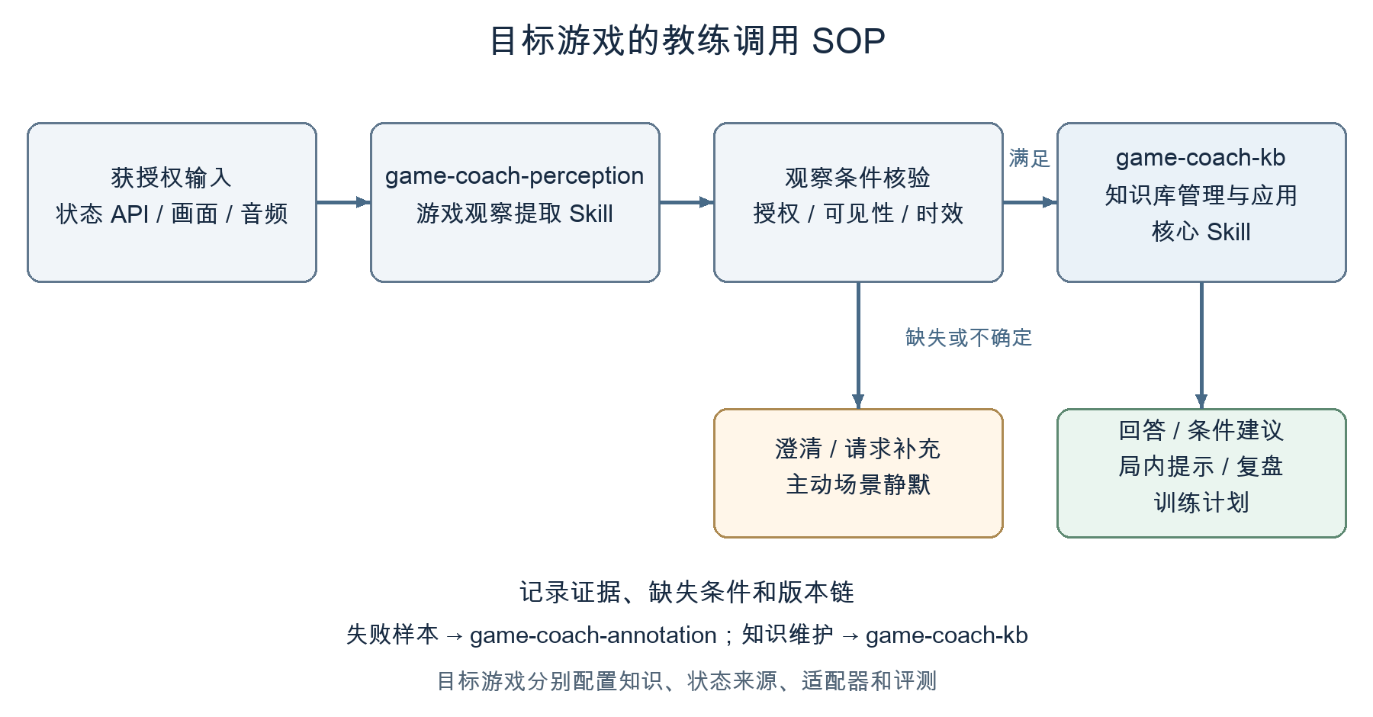
图 1 目标游戏的教练调用与回退 SOP
层 | 输出 | 明确不负责
游戏观察提取 Skill  （game-coach-perception） | 带会话时间、视角、来源片段、可见性和不确定性的状态与事件 | 攻略、行为优劣、战术指令、游戏操作
专家复盘标注 Skill  （game-coach-annotation） | 人工确认的事实标签、专家判断、分歧记录、数据集用途 | 玩家实时建议、模型训练执行、知识自动发布
核心：游戏 AI 教练知识库管理与应用 Skill  （game-coach-kb） | 证据化问答、条件建议、复盘诊断与训练计划；每项结论回链观察和判据 | 原始视频识别、隐藏状态推断、直接发布知识
宿主与服务端 | 状态接口、授权、规则版本、展示时限、发布状态机与审计 | 把模型提示语当作强制权限机制

观察包至少含 game_id、ruleset_id、session_id、视角、时间段、模态、观察值、证据定位、可见性和 observed/inferred/unknown。知识侧在每条建议前检查“当前版本证据是否成立”和“必要状态是否真的被观察到”。检索到策略只意味着有候选打法，不意味着当局满足前提。

四 三类游戏场景的 Skill 适配示例

3D 第一人称局内提示
玩家授权音频与屏幕，系统听到左侧疑似脚步。游戏观察提取 Skill 只能输出“45.1 至 45.7 秒有左侧脚步线索”，标记 inferred，敌人身份与世界坐标为 unknown；游戏 AI 教练知识库管理与应用 Skill 检索到“在某条件下防侧翼”的判据，也不能因此说“敌人就在墙后”。若尚无足够可见状态，玩家主动问可给条件式提醒，自动播报应静默。这同时避免把观战视角的隐藏信息交给对局玩家。

刷宝 ARPG 的装备与构筑
截图 OCR 给出屏幕上可见的装备属性；知识库返回当前版本构筑规则，市集价格需另取带时间戳和交易条件的实时来源。只有装备文字却无当前价格时可以解释属性适配，不给确定的“最划算”结论。新手与高阶玩家的提示粒度由教练配置决定，不应强行覆盖探索路径。

长录像复盘与长期训练
游戏观察提取 Skill 将视频分段并保留全局时间与音画同步；游戏 AI 教练知识库管理与应用 Skill 用各游戏的专项判据生成局部诊断，再对同一事件去重、汇总单场，只有多场可比记录足够时才形成长期训练计划。每一层都能回到具体片段和专家判据。豆包社区实践的分片 JSON 与分层汇总提供工程参考，[2] NVIDIA 的 PUBG Ally 提醒我们实时响应和慢分析需要分层，[6] 但这两类架构的效果仍须本项目独立测量。

五 专家复盘标注的生产流程
第一步登记录像授权、游戏版本、模式、玩家或观战视角和全局时间，并记录抽样原因。第二步由游戏观察提取 Skill 生成机器预标注，专家逐帧或按片段核对事实：对象、行为、数值、事件和时间段；看不清写 unknown。第三步专家在已核对事实上写判断、依据、适用条件、例外和其他合理选择。第四步对拟发布判据或独立测试答案安排另一位专家复核，分歧保留双方理由并仲裁。最后按对局和玩家隔离训练、调参与测试数据，再交独立服务决定是否训练模型或发布知识。
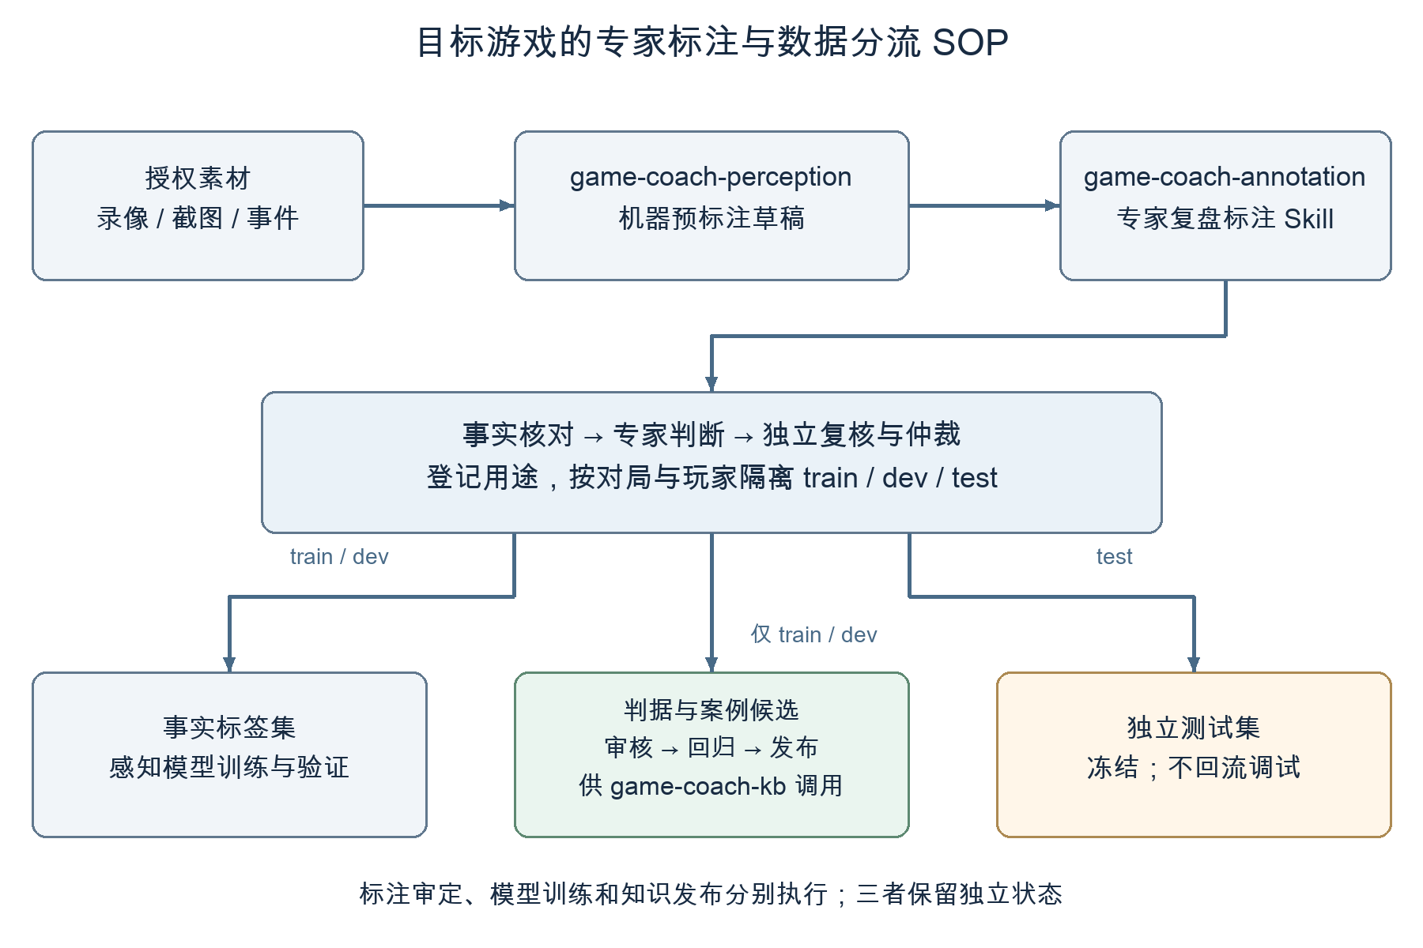
图 2 目标游戏的专家标注与数据分流 SOP
产物 | 用于哪里 | 审核边界
事实标签 ObservationLabelSet | 感知模型训练、感知评测与错误定位 | 机器预标注是草稿；须回到媒体证据、时间和视角核对。
专家判断 ExpertJudgmentSet | 教练推理案例与判据候选 | 标明前提、反例和不确定性；专家分歧不强行合并。
独立评测集 EvaluationCase | 测感知、知识与教练判断是否提升 | 冻结后不得用于调 Prompt、补知识或训练；同一对局不跨集合。

例如第 42 至 45 秒的第一人称录像：事实标签是玩家离开掩体及可见准星轨迹；专家判断才是在特定目标下“预瞄准备不足”，并写出何时快速转点反而合理。若录像缺少队友意图或敌方不可见信息，只能限制判断范围。把专家结论直接当作感知事实，会让模型学会猜测；把未经复核的个案直接写进攻略库，会把局部经验误当普适规则。

六 如何验证 更新与审校 Skill 文字
先对感知层做专家裁定的参考标签集：事件精确率和召回率、时间段重合、数值 OCR、3D 对象身份/遮挡/方位、漏报与误报、P95 延迟。再给教练层相同的参考观察，测版本命中、来源支持、战术前提、正确回退、复盘证据回链和多场归因。最后把模型观察接回去做端到端评测；“参考观察下能答对，模型观察下答错”的差额优先定位感知问题。Video-Arena 将视频理解分为事件感知、状态变化解释与状态追踪，可用于设计这类切片。[11]
上线时先影子运行，再在获授权玩家范围内小流量展示；观察有用性、打断、关闭、延迟和投诉。对竞技游戏，先确认目标模式是否允许实时辅助；玩家可见与观战数据必须隔离。更新时同时追踪 Skill、观察模型、游戏适配器、规则版本、知识快照和教练配置，逐项回归；知识变更不应跳过审批，感知模型升级不应沿用旧版的准确率。
三份 SKILL.md 依照知乎文章提出的写法审校：description 写明触发与排除范围；正文先说明适用判断，再用祈使句给检查点；按需引用示例、Schema 和评测文件，避免把长篇调研塞进入口。另以正例、反例、边界例测试触发，以真实目标模型测试执行效果。[15] 此建议属于写作方法，线上权限和发布门槛仍需服务端保证。
交付包提供三个独立 Skill、共用观察包 Schema、标注案例 Schema、虚构双游戏示例及静态校验。静态检查只证明文件、字段和样本结构有效；没有腾讯内部接口、真实授权录像和目标模型运行结果时，不能承诺识别率、低延迟或玩家水平提升。

参考资料与开源入口
来源性质已在表中标注。以下链接用于核对公开事实与方法，检索日期为 2026 年 10 月 29 日。
[1] 品玩访谈 陈迪 GameSkill 创始人自述专业训练、专家数据与端侧方向。
[2] 火山引擎社区 Doubao 电竞教练 作者实践中的专项分析、分片与分层复盘。
[3] 腾讯 SPARK 2026 发布会 腾讯游戏年度发布会背景。
[4] 流放之路降临主创采访 蛋蛋君的初期体验与探索边界；功能细节另参见发布会报道。
[5] Xbox Gaming Copilot Game Bar 截图辅助和玩家设置。
[6] NVIDIA 访谈 PUBG Ally 实时协作、行为树、小模型与评测。
[7] NVIDIA Game Agent SDK GitHub Agent、Chat 与 RAG 接口开源实现。
[8] Ubisoft Teammates 官方介绍 语音助手与可行动 NPC 原型。
[9] Razer Project AVA 官方介绍 PC Vision 与电竞教练概念。
[10] GameplayQA ACL 2026 3D 多主体视频理解误差与评测。
[11] Video-Arena 2026 预印本 事件、状态变化和追踪评测。
[12] jcc-replay-analyst GitHub 社区原型：OCR、CV、VLM 观察层与复盘链路。
[13] NVIDIA ACE SDK 技术说明 游戏状态、RAG 与端侧集成参考。
[14] 腾讯游戏 AI 应用进展报道 蛋蛋君的 BD 推荐与市集装备分析。
[15] 腾讯技术工程 Skill 实战手册 Description、单一职责、示例、检查点与工程化评测。

